Señores

**JUZGADO PRIMERO (01º) CIVIL DEL CIRCUITO DE GUADALAJARA DE BUGA (VALLE)**

[**j01ccbuga@cendoj.ramajudicial.gov.co**](mailto:j01ccbuga@cendoj.ramajudicial.gov.co)

E. S. D.

**PROCESO:** VERBAL DE RESPONSABILIDAD CIVIL

**DEMANDANTES:** HAROLD CAJIAO ÁVILA Y OTRO.

**DEMANDADOS:** JHL TRANS LOGISTICS S.A.S Y OTROS.

**RADICADO:** 761113103001-**2024-00011-**00

**ASUNTO: CONTESTACIÓN A LA DEMANDA Y AL LLAMAMIENTO EN GARANTÍA**

**GUSTAVO ALBERTO HERRERA ÁVILA**, mayor de edad, vecino de Cali, identificado con la cédula de ciudadanía número 19.395.114 expedida en Bogotá, abogado titulado y en ejercicio, portador de la Tarjeta Profesional número 39.116 del Consejo Superior de la Judicatura, actuando en mi calidad de apoderado especial de **JHL TRANS LOGISTICS S.A.S.,** sociedad comercial anónima de carácter privado, legalmente constituida, con domicilio en la ciudad de Cali, identificada con NIT 900829941-1, representada legalmente por **LADY JOHANNA REINA CALVO**, y con dirección de notificaciones judiciales [gerencia.administrativa@jhl.com.co](mailto:gerencia.administrativa@jhl.com.co). De manera respetuosa y encontrándome dentro del término legal, procedo a **CONTESTAR LA DEMANDA** promovida por Harold Cajiao Ávila y Olga Marina Sánchez Ampudia contra Julián Andrés Londoño Peñaranda, JHL Trans Logistics S.A.S. Y Mapfre Seguros Generales de Colombia S.A.; y en acto seguido me permito **CONTESTAR EL LLAMAMIENTO EN GARANTÍA** formulado por Julián Andrés Londoño Peñaranda en contra de mi representada ;anunciando desde ahora que me opongo a las pretensiones de la demanda de acuerdo con los fundamentos fácticos y jurídicos que se esgrimen a continuación:

**CAPÍTULO I**

**CONTESTACIÓN A LA DEMANDA**

## PRONUNCIAMIENTO FRENTE A LOS HECHOS DE LA DEMANDA

**Frente al hecho “1.-”:** Como este hecho contiene varias afirmaciones, me pronuncio frente a cada una de ellas de la siguiente manera:

* Es cierto el día 31 de mayo de 2023 ocurrió accidente de tránsito que involucró a los vehículos de placas ZAP 818 y UPP 785, de conformidad con la información consagrada en el IPAT. No obstante, es menester indicar que IPAT constituye un documento que solo da cuenta de las circunstancias de tiempo y lugar que rodearon el suceso, de los vehículos y sujetos involucrados, mas **no corresponde a un dictamen de responsabilidad**. Debe tener en cuenta el Despacho que lo que se consigna en el Informe Policial del Accidente corresponde a una mera HIPÓTESIS (que según la Real Academia Española es la “suposición de algo posible o imposible para sacar de ello una consecuencia”), realizada por un agente de tránsito que no estuvo presente en el momento de la colisión y que por ende no pudo observar la dinámica de la colisión, razón por la cual, NO podrá ser considerada como plena prueba dentro del presente trámite judicial.

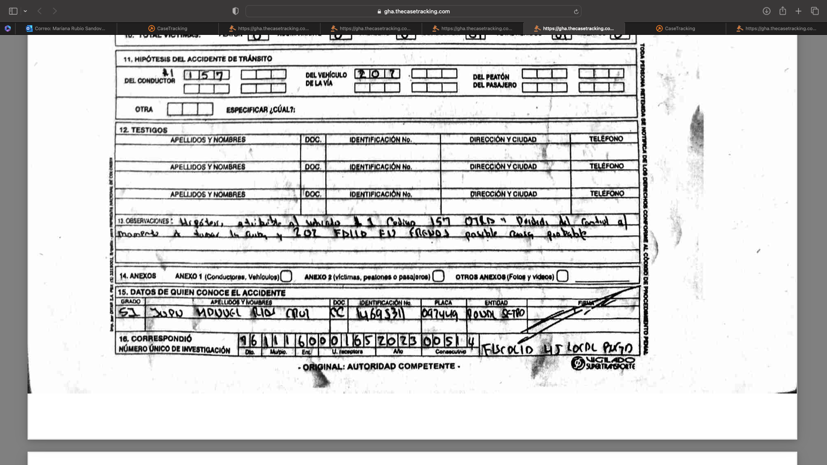Sobre el particular, puede apreciarse que el agente de tránsito que elaboró el IPAT se refirió expresamente sobre la **posibilidad** de la causa. Véase:

***Documento:*** *Informe Policial de Accidentes de Tránsito No. C-01582192*

***Transcripción parte esencial:*** *Posible causa probable*

* A mi representada no le consta de manera directa que el vehículo de placas UPP 785 es de propiedad de la señora Olga Marina Sánchez, comoquiera que escapa de su órbita de actuación, por lo cual deberá ser probada por el extremo actor conforme al artículo 167 del Código General del Proceso. Sin embargo, la información se constata con el Certificado de Tradición No. 262 adjunto con el libelo de demanda.
* Es cierto que mi prohijada es propietaria del vehículo de placas ZAP- 818, conforme se observa en el Certificado de Tradición que milita en el acervo probatorio.

**Frente al hecho “2.-”:** Es cierto que ambos vehículos arrastraban los semirremolques identificados en el hecho que aquí se contesta, como se observa en la información consagrada en el IPAT.

**Frente al hecho “3.-”:** No es cierto tal como está indicado pues, si bien el IPAT consagró las hipótesis No. 157 “*Otra. Pérdida de control al momento de tomar la curva*” y 202 “*Fallas en los frenos*”, atribuidas al conductor del vehículo de placas UPP 785 y al rodante respectivamente, lo cierto es que el IPAT constituye un documento que solo da cuenta de las circunstancias de tiempo y lugar que rodearon el suceso, de los vehículos y sujetos involucrados, mas **no corresponde a un dictamen de responsabilidad**. Debe tener en cuenta el Despacho que lo que se consigna en el Informe Policial del Accidente corresponde a una mera HIPÓTESIS (que según la Real Academia Española es la “suposición de algo posible o imposible para sacar de ello una consecuencia”), realizada por un agente de tránsito que no estuvo presente en el momento de la colisión y que por ende no pudo observar la dinámica de la colisión, razón por la cual, NO podrá ser considerada como plena prueba dentro del presente trámite judicial.

Sobre el particular, puede apreciarse que el agente de tránsito en el IPAT se refirió expresamente sobre la **posibilidad** de la causa. Véase:

***Documento:*** *Informe Policial de Accidentes de Tránsito No. C-01582192*

***Transcripción parte esencial:*** *Posible causa probable*

**Frente al hecho “4.-”:** Como este hecho contiene varias afirmaciones, me pronuncio frente a cada una de ellas de la siguiente manera:

* No es cierto y no puede probarse que el accidente de tránsito que suscitó el presente litigio se originó a causa del conductor del vehículo de placas ZAP 818, toda vez que no se aportaron medios de prueba fehaciente que permitan colegir la responsabilidad civil que se pretende endilgar. Al respecto, se itera que el IPAT es un documento que solo da cuenta de las circunstancias de tiempo y lugar que rodearon el suceso, de los vehículos y sujetos involucrados, mas **no corresponde a un dictamen de responsabilidad.**
* A mi representada no le consta de manera directa el supuesto estado de destrucción del vehículo de placas ZPA 818 y del semirremolque S- 56495, comoquiera que escapa de su órbita, por lo cual deberá ser probada por el extremo actor conforme al artículo 167 del Código General del Proceso. No obstante, debe advertirse al Despacho que (i) las fotografías aportadas por el extremo actor carecen de valor probatorio por la dificultad de establecer si dichas imágenes representan los hechos que se atribuyen, máxime cuando se encuentran a blanco y negro y tampoco se señala la fecha y hora en las que fueron capturadas. (ii) tampoco se allega prueba técnica que determine el valor de la pérdida de los rodantes.

**Frente al hecho “5.-”:** Como este hecho contiene varias afirmaciones, me pronuncio frente a cada una de ellas de la siguiente manera:

* Es cierto que el vehículo de placas ZAP 818 y el semirremolque S-56495 estaban asegurados por Mapfre Seguros Generales de Colombia S.A. para la fecha del accidente de tránsito. Empero, se precisa que el vehículo de plazas ZAP 818 fue objeto del contrato de seguro contenido en la Póliza No. 1507122021690, mientras que el semirremolque se encontraba amparado por la Póliza No. 1507122021698.
* A mi representada no le consta de manera directa que la señora Olga Marina Sánchez Ampudia realizó reclamación a la compañía aseguradora con ocasión a los hechos acontecidos el 31 de mayo de 2023, comoquiera que escapa de su órbita de actuación, por lo cual deberá ser probada por el extremo actor conforme al artículo 167 del Código General del Proceso. Sin embargo, con el escrito de demanda se aportó comunicación de 19 de diciembre de 2023 emitida por Mapfre Seguros Generales de Colombia S.A., mediante la cual se opuso a la obligación de indemnizar a la señora Olga Marina Sánchez Ampudia puesto que no cumplió con las cargas impuestas por el artículo 1077 del Código de Comercio, es decir, demostrar la ocurrencia del siniestro y la cuantía de la pérdida.

**Frente al hecho “6.-”:** Lo manifestado por el vocero judicial no corresponde a un hecho que pueda ser contestado en los términos del artículo 96 del Código General del Proceso. Sin perjuicio de lo anterior, se precisa que ambos vehículos involucrados en el accidente de tránsito acontecido el 31 de mayo de 2023 se encontraban en ejercicio de una actividad peligrosa, razón por la cual es aplicable el régimen de culpa probada en virtud del cual resulta imperioso acreditar la conducta reprochable del demandando para endilgar responsabilidad, supuesto que no se presenta en el caso de marras puesto que no se ha probado fehacientemente que el mentado accidente de tránsito se causó por el actuar del conductor del vehículo de placas ZAP 818.

**Frente al hecho “7.-”:** Como este hecho contiene varias afirmaciones, me pronuncio frente a cada una de ellas de la siguiente manera:

* Es cierto que se vinculó al trámite procesal al señor Julián Andrés Londoño Peñaranda en calidad de conductor del vehículo ZAP 818. Sin embargo, se itera que no está probado que sea el causante del hecho dañoso, comoquiera que la única prueba que pretenden hacer valor los demandantes es el IPAT, documento que solo da cuenta de las circunstancias de tiempo y lugar que rodearon el suceso, de los vehículos y sujetos involucrados, mas **no corresponde a un dictamen de responsabilidad.**

Sobre el particular, puede apreciarse que el agente de tránsito en el IPAT se refirió expresamente sobre la **posibilidad** de la causa. Véase:

***Documento:*** *Informe Policial de Accidentes de Tránsito No. C-01582192*

***Transcripción parte esencial:*** *Posible causa probable*

* Es cierto que se demandó a mi prohijada en calidad de propietaria del vehículo de placas ZAP 818 y del semirremolque S-56495.
* Es cierto que se vinculó a Mapfre Seguros Generales de Colombia S.A. en calidad de aseguradora de los citados rodantes. Empero, se precisa que el vehículo de plazas ZAP 818 fue objeto del contrato de seguro contenido en la Póliza No. 1507122021690, mientras que el semirremolque se encontraba amparado por la Póliza No. 1507122021698.

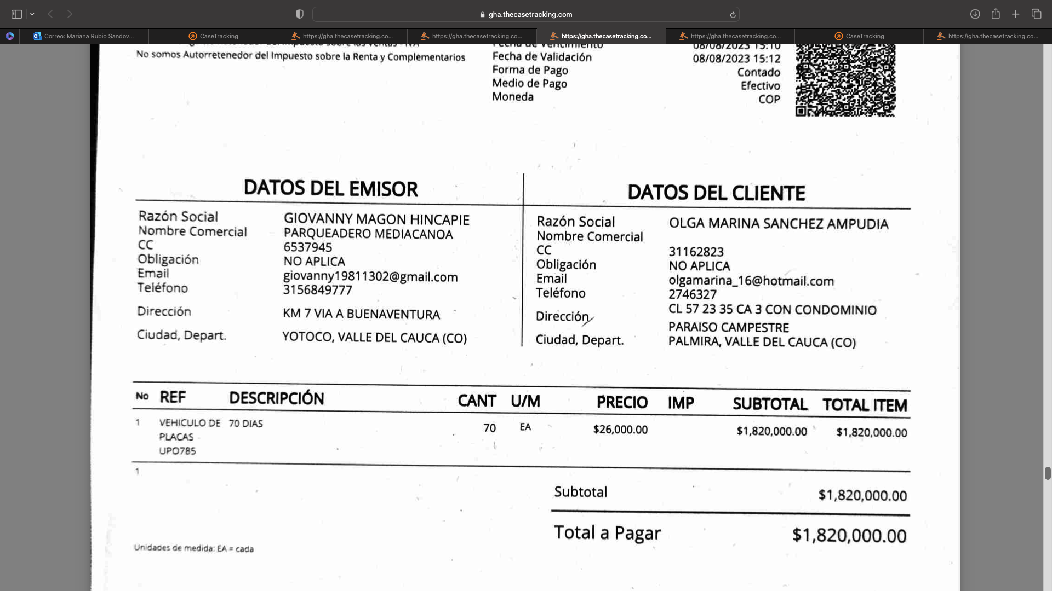**Frente al hecho “8.-”:** A mi representada no le consta de manera directa que el vehículo de placas UPP 785 y el semirremolque R-23285 se encuentran inmovilizados desde el 31 de mayo de 2023, comoquiera que escapa de su órbita de actuación, por lo cual deberá ser probada por el extremo actor conforme al artículo 167 del Código General del Proceso. Sin embargo, se advierte que la Factura electrónica de venta PGMH- 10 expedida por el establecimiento de comercio “Giovanny Magón Hincapié” por concepto de parqueadero refiere a un vehículo distinto a los involucrados en el accidente de tránsito del 31 de mayo de 2023 y, en todo caso, estuvo inmovilizado por setenta (70) días. Véase:

***Documento:*** *Factura electrónica de venta PGMH- 10 expedida por el establecimiento de comercio “Giovanny Magón Hincapié”*

***Transcripción parte esencial:*** *Vehículo de placas UPO 785 - 70 DÍAS*

**Frente al hecho “9.-”:** Como este hecho contiene varias afirmaciones, me pronuncio frente a cada una de ellas de la siguiente manera:

* A mi representada no le consta de manera directa que el vehículo de placas UPP 785 y el semirremolque R-23285 se encontraban transportando carga para la empresa T.D.M Transportes S.A.S. en el trayecto de Cali a Buenaventura, comoquiera que escapa de su órbita de actuación, por lo cual deberá ser probada por el extremo actor conforme al artículo 167 del Código General del Proceso.
* A mi representada no le consta de manera directa los ingresos percibidos con ocasión a la carga que transportaban rodantes de propiedad de la parte actora, comoquiera que escapa de su órbita de actuación, por lo cual deberá ser probada por el extremo actor conforme al artículo 167 del Código General del Proceso. Sin perjuicio de lo anterior, de manera preliminar se anticipa que en el acápite de pruebas se solicitará la ratificación de la certificación de fecha de 10 de enero 2024 emitida por T.D.M Transportes S.A.S y que fue adjuntada con el escrito de demanda, razón por la cual dicho documento carecerá de valor probatorio hasta que se surta la respectiva ratificación. En adición, se advierte ante el Despacho que dicha certificación no se adapta a los parámetros dispuestos por el Consejo Técnico de la Contaduría Pública.

**Frente al hecho “10.-”:** Es cierto de conformidad con el poder adjunto con el libelo introductorio.

## FRENTE A LAS PRETENSIONES DE LA DEMANDA

Me a todas y cada una de las pretensiones de la demanda por cuanto carecen de fundamentos fácticos y jurídicos que hagan viable su prosperidad, en la medida en que no se reúnen los supuestos esenciales para que se estructure la Responsabilidad Civil Extracontractual. De esta manera, y con el ánimo de lograr una indudable precisión frente a los improbados requerimientos pretendidos en la demanda, me referiré a cada pretensión de la siguiente manera:

**Frente a la pretensión “1.-”: ME OPONGO** a la prosperidad de la pretensión de declarar civil y solidariamente responsable al extremo pasivo del litigio en atención a que al interior del expediente no obran elementos probatorios que permitan acreditar la existencia de responsabilidad de los supuestos daños y perjuicios ocasionados a la parte demandante derivados del accidente de tránsito acontecido el 31 de mayo de 2023. Contrario a lo pretendido por la parte accionante en el asunto, es plausible que en el caso el Despacho exima de responsabilidad alguna los demandados debido a que (i) no se encuentran acreditados los presupuestos axiales de la responsabilidad civil puesto que los medios probatorios allegados por el extremo actor carecer de virtualidad para la declaratoria de responsabilidad debido a que el IPAT únicamente consagra una hipótesis sobre las circunstancias de modo, tiempo y lugar en la que ocurrieron los hechos que suscitaron la presente litis y (ii) tampoco hay certeza sobre los perjuicios que cuyo resarcimiento pretende la parte actora pues, como se ahondará en líneas posteriores, las facturas aportadas con la demanda no cumplen con los parámetros establecidos en la legislación comercial e, igualmente, se solicitará la debida ratificación de los documentos allegados por la parte demandante, motivo por el cual su valor probatorio dependerá de la ratificación.

**Frente a la pretensión “2.-”: ME OPONGO** a la prosperidad de la pretensión de condenar al extremo pasivo del litigio en atención a que al interior del expediente no obran elementos probatorios que permitan acreditar la existencia de responsabilidad de los supuestos daños y perjuicios ocasionados a la parte demandante derivados del accidente de tránsito acontecido el 31 de mayo de 2023. Contrario a lo pretendido por la parte accionante en el asunto, es plausible que en el caso el Despacho exima de responsabilidad alguna los demandados debido a que (i) no se encuentran acreditados los presupuestos axiales de la responsabilidad civil puesto que los medios probatorios allegados por el extremo actor carecer de virtualidad para la declaratoria de responsabilidad debido a que el IPAT únicamente consagra una hipótesis sobre las circunstancias de modo, tiempo y lugar en la que ocurrieron los hechos que suscitaron la presente litis y (ii) tampoco hay certeza sobre los perjuicios que cuyo resarcimiento pretende la parte actora pues, como se ahondará en líneas posteriores, las facturas aportadas con la demanda no cumplen con los parámetros establecidos en la legislación comercial e, igualmente, se solicitará la debida ratificación de los documentos allegados por la parte demandante, motivo por el cual su valor probatorio dependerá de la ratificación.

**Frente a la pretensión “3.-”: ME OPONGO** a la prosperidad de la pretensión de condenar al extremo pasivo del litigio en atención a que al interior del expediente no obran elementos probatorios que permitan acreditar la existencia de responsabilidad de los supuestos daños y perjuicios ocasionados a la parte demandante derivados del accidente de tránsito acontecido el 31 de mayo de 2024. Ahora bien, sumado a lo anterior, procederé a pronunciarme en relación con cada perjuicio solicitado, de la siguiente manera:

* **Frente al daño emergente: ME OPONGO** a la prosperidad de esta pretensión porque no hay lugar a la declaratoria de responsabilidad. Adicionalmente, me opongo al reconocimiento de la suma pretendida bajo este concepto debido a que no se allega documentación que pruebe los gastos y/o erogaciones asumidas por los demandantes a raíz del accidente ocasionado el 31 de mayo de 2023. En ese sentido, resulta menester señalar que (i) en el plenario obra la “cotización de servicio CTZ- 1812271-4”, de la cual no se puede inferir el efectivo gasto asumido por los demandantes por tratarse únicamente de una cotización y (ii) La factura electrónica de venta PGMH- 10 emitida por Giovanny Magón Hincapié hace referencia a un vehículo distinto a los involucrados en el accidente de tránsito del 31 de mayo de 2023.
* **Frente al lucro cesante: ME OPONGO** a la prosperidad de esta pretensión porque no hay lugar a la declaratoria de responsabilidad. Adicionalmente, me opongo al reconocimiento de las sumas pretendidas bajo este concepto por cuanto (i) la certificación de fecha de 10 de enero 2024 emitida por T.D.M Transportes S.A.S no cumple con los lineamientos establecidos para dotar de valor jurídico a las certificaciones de ingresos, lo anterior a la luz de lo dispuesto por el Consejo Técnico de Contaduría Pública, (ii) la parte actora no prueba el estado de destrucción que alega puesto que las fotografías se encuentran a blanco y negro y tampoco se señala la fecha y hora en las que fueron capturadas, (iii) se solicitará la ratificación de dichos documentos a luces del artículo 262 del Código General del Proceso, por lo cual carecen de valor probatorio hasta que se surta la respectiva ratificación.

**Frente a la pretensión “4.-”: ME OPONGO** a la prosperidad de esta petición de condena en costas y agencias en derecho, toda vez que es una pretensión consecuencial a la declaración de responsabilidad de los demandados, pedimento que no tienen vocación de prosperidad.

## OBJECIÓN AL JURAMENTO ESTIMATORIO

De conformidad con lo establecido en el inciso primero del artículo 206 del C.G.P., y con el fin mantener un equilibrio procesal, garantizar pedimentos razonables y salvaguardar el derecho de defensa de mi procurada, procedo a OBJETAR el juramento estimatorio de la demanda en los siguientes términos.

En el presente caso, los demandantes pretenden el reconocimiento y pago de los daños materiales por los valores que se relacionan a continuación:

* Lucro cesante: $110.349.548.
* Daño emergente: $300.540.929, discriminados en (I) $298.720.929 por concepto de repuestos y manos de obra y (II) $1.820.000 por concepto de parqueadero.

Precisado lo anterior, se objeta el juramento estimatorio en los siguientes términos:

1. La certificación de fecha de 10 de enero 2024 emitida por T.D.M Transportes S.A.S no cumple con los lineamientos establecidos para dotar de valor jurídico a las certificaciones de ingresos, lo anterior a la luz de lo dispuesto por el Consejo Técnico de Contaduría Pública[1]. Al respecto, resulta necesario mencionar que dicho certificado (i) no se refiere a la documentación empelada para la realización del mismo, (ii) no se describieron los procedimientos aplicados a los ingresos objeto de la certificación, (iii) no se hace referencia alguna a la verificación de las declaraciones tributarias del señor Harold Cajiao Ávila y (iv) no se cumplen con requisitos de forma tales como la afirmación de que el contador que realizó la certificación cumplió con el Código de Ética.
2. Anudado a lo anterior, se solicitará la ratificación de la certificación de fecha de 10 de enero 2024 emitida por T.D.M Transportes S.A.S., razón por la cual carece de valor probatorio hasta que se practique la respectiva ratificación.
3. No se allegaron medios de prueba distintos a la certificación de fecha de 10 de enero 2024 emitida por T.D.M Transportes S.A.S. para acreditar los ingresos percibidos, luego entonces el lucro cesante no puede ser reconocido por carecer del valor cierto y real del daño.
4. En relación con el daño emergente reitero que no se aportaron pruebas que acrediten suficientemente los emolumentos asumidos por los demandantes con ocasión a los hechos del 31 de mayo de 2023 comoquiera que (i) en el plenario obra la “cotización de servicio CTZ- 1812271-4”, de la cual no se puede inferir el efectivo gasto asumido por los demandantes por tratarse únicamente de una cotización y (ii) La factura electrónica de venta PGMH- 10 emitida por Giovanny Magón Hincapié hace referencia a un vehículo distinto a los involucrados en el accidente de tránsito del 31 de mayo de 2023.
5. Finalmente, el extremo actor no prueba el estado de pérdida total del vehículo de placas UPP 785 y del semirremolque R-23285, presupuesto de especial relevancia para reconocer los daños materiales pretendidos.

En los términos anteriores, queda presentada la OBJECIÓN al juramento estimatorio.

## EXCEPCIONES DE FONDO FRENTE A LA DEMANDA

1. INEXISTENCIA DE RESPONSABILIDAD POR LA NO ACREDITACIÓN DE LOS ELEMENTOS DE AQUELLA – EL IPAT NO ES MEDIO DE PRUEBA FEHACIENTE

Se formula esta excepción por cuanto en el presente proceso es claro que el único medio probatorio con el cual la parte demandante pretende probar la responsabilidad civil del conductor del vehículo de placas ZAP 818 es el Informe Policial de Accidente de Tránsito, documento que no tiene virtualidad para endilgar responsabilidad civil puesto que, por un lado, el agente de tránsito que lo suscribió no fue testigo de los hechos, dado que se presenta en el lugar de manera posterior a la ocurrencia del evento (cerca de 1 hora después); y, por el otro, lo que se consigna en estos documentos corresponde a una mera hipótesis (que según la Real Academia Española es la “*suposición de algo posible o imposible para sacar de ello una consecuencia*”), así las cosas no hay prueba que con certeza respalde la tesis de la parte demandante, y por ende la consecuencia jurídica innegable es el fracaso de sus pretensiones.

Las pretensiones carecen de fundamento, especialmente porque no existe ningún tipo de obligación en cabeza de los demandados, ya que en la esfera de la responsabilidad civil implorada no se constituyen los elementos necesarios para que la misma sea predicada (daño, conducta reprochable desplegada por la parte pasiva y nexo de causalidad), pues en el caso que nos ocupa, de haberse presentado algún tipo de perjuicio, este se deriva de hechos en los que ninguna injerencia tuvo el demandado, razón por la cual hay que señalar que es inexistente nexo alguno de causalidad que permita edificar la responsabilidad civil extracontractual.

Igualmente, se debe señalar que en el Capítulo V de la Resolución 11268 de 2012, se indica de forma clara que, en todo caso, la hipótesis que indique el agente de tránsito NO IMPLICA RESPONSABILIDAD PARA LOS CONDUCTORES:

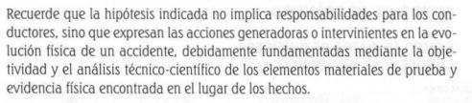

El marco normativo y el manual de diligenciamiento del IPAT permiten establecer que el informe policial de accidente de tránsito no es un informe pericial, sino un informe descriptivo. Este informe, a su vez, tiene unos criterios de evaluación propios, que no son los establecidos por el CPG o el CPACA para este tipo de prueba. Esta evaluación implica, entre otras, que la ratificación del informe debe hacerse según el protocolo establecido en el manual, es decir, que las preguntas planteadas en el proceso deben estar orientadas a establecer si el agente se ciñó al protocolo. Asimismo, el hecho de que el manual del diligenciamiento entienda que el informe policial de accidente de tránsito puede hacer parte de un proceso, implica que aquel debe ser considerado como un material probatorio, el cual se revisa en conjunto con otras pruebas, pues se itera aquel no constituye prueba alguna de responsabilidad.

Es decir, el hecho de que la parte actora haya aportado este informe, no quiere decir que se encuentre probada la responsabilidad del conductor del vehículo de placa ZAP 818, toda vez que deberá ser valorado en conjunto con las demás pruebas que se aporten y se practiquen en la etapa probatoria del proceso. Así las cosas, la conclusión de las causas que dieron origen al accidente de tránsito, corresponde al fondo del presente litigio.

Por otra parte, es importante reseñar que el IPAT no tiene el carácter ni la aptitud legal para brindar conceptos técnicos ni realizar evaluaciones de responsabilidad, toda vez que estos informes tienen parámetros definidos en la ley que imponen un límite restrictivo sobre su contenido y las funciones del agente o policía como informante del suceso. Así pues, el artículo 149 de la ley 769 de 2002 establece el contenido del informe policial de la siguiente manera:

*“(…)El informe contendrá por lo menos:*

*Lugar, fecha y hora en que ocurrió el hecho.*

*Clase de vehículo, número de la placa y demás características.*

*Nombre del conductor o conductores, documentos de identidad, número de la licencia o licencias de conducción, lugar y fecha de su expedición y número de la póliza de seguro y compañía aseguradora, dirección o residencia de los involucrados.*

*Nombre del propietario o tenedor del vehículo o de los propietarios o tenedores de los vehículos.*

*Nombre, documentos de identidad y dirección de los testigos. Estado de seguridad, en general, del vehículo o de los vehículos, de los frenos, de la dirección, de las luces, bocinas y llantas.*

*Estado de la vía, huella de frenada, grado de visibilidad, colocación de los vehículos y distancia, la cual constará en el croquis levantado.*

*Descripción de los daños y lesiones.*

*Relación de los medios de prueba aportados por las partes.*

*Para efectos de determinar la responsabilidad, en cuanto al tránsito, las autoridades instructoras podrán solicitar pronunciamiento sobre el particular a las autoridades de tránsito competentes”. (negrita fuera del texto original).”*

El artículo 146 de la referida ley contiene los parámetros de competencia y procedimiento que deben observarse a la hora de realizar conceptos técnicos acerca de la responsabilidad derivada de un accidente de tránsito, los cuales no se cumplieron en este caso concreto, como se evidencia de la transcripción de este:

*“(…) Las autoridades de tránsito podrán emitir conceptos técnicos sobre la responsabilidad en el choque y la cuantía de los daños. A través del procedimiento y audiencia pública dentro de los diez (10) días hábiles siguientes a la presentación del informe. En caso de requerirse la práctica de pruebas éstas se realizarán en un término no superior a los diez (10) días hábiles, notificado en estrados previo agotamiento de la vía gubernativa.”*

De lo reseñado de manera precedente, se deduce necesariamente, que el informe que deben realizar las autoridades de tránsito no incluye, bajo ninguna circunstancia referencia alguna a la responsabilidad de los involucrados, ni siquiera como una posible hipótesis, pues la competencia frente a pronunciamientos de responsabilidad no recae sobre estas autoridades y la realización de conceptos técnicos de responsabilidad están sujetos a procedimientos especiales, cuya ejecución no se acredita y por ende, fundamentar la responsabilidad de los demandados sobre este tipo de informe carece de legalidad. De este modo, la presente acción carece de elementos de convicción suficientes que lleven al señor juez a determinar que la responsabilidad del evento de tránsito recae en cabeza del conductor del vehículo de placas ZAP 818.

En conclusión, en el caso sub examine, la parte demandante pretende atribuir responsabilidad exclusivamente con el IPAT, el cual contiene una mera hipótesis incapaz de demostrar los elementos estructurales de la responsabilidad a cargo de la parte demandada, razón por la cual el documento no tiene la virtualidad para endilgar responsabilidad alguna a la pasiva, máxime cuando la información que se consigna allí no fue presenciada directamente por el agente de tránsito.

Por todo lo anterior, solicito declarar probada esta excepción.

1. INEXISTENCIA DE RESPONSABILIDAD POR NO ACREDITACIÓN DEL NEXO CAUSAL

Se formula el presente medio exceptivo a fin de ilustrar al Despacho que en el caso objeto de estudio no es dable declarar la responsabilidad civil que pretende endilgar la parte actora por cuanto la ausencia de medios probatorios que acrediten el hecho dañoso, necesariamente se traduce en la inexistencia de la inferencia lógica que une la conducta desplegada por la pasiva con el supuesto daño padecido por las demandantes, siendo este último un elemento fundante de la responsabilidad civil. Es decir como la parte demandante afirma que el conductor del vehículo de placa ZAP-818 desplegó el hecho lesivo que a la postre es el generador del daño alegado, dicha afirmación necesariamente requería que se demuestre el nexo causal entre un elemento y otro, empero lo cierto es que en este caso no hay más que afirmaciones huérfanas de prueba que no pueden llevar al juzgador a obtener certeza sobre dicha tesis, razón por la cual no se ha probado este elemento esencial y la responsabilidad no podrá declararse en contra de los demandados.

La relación de causalidad es un requisito sine qua non para declarar la responsabilidad civil de una persona, dado un hecho y un daño. Como acotamos anteriormente, este elemento debe ser acreditado en todo caso por parte del demandante y su omisión conlleva sencillamente al fracaso de las declaraciones y condenas pretendidas.

El estado del arte actual ha acogido la teoría de la causalidad adecuada, la cual indica que un hecho es causa de una consecuencia cuando la producción de esta le sea atribuible de conformidad con las reglas de la experiencia[2]. En resumidas cuentas, es un estudio de idoneidad del hecho para producir la consecuencia, que en materia de responsabilidad civil hace referencia al daño. La Corte Suprema de Justicia ha acogido esta teoría y la define de la siguiente manera:

*“Ahora bien, para establecer ese nexo de causalidad es preciso acudir a las reglas de la experiencia, a los juicios de probabilidad y al sentido de la razonabilidad, pues solo éstos permiten aislar, a partir de una serie de regularidades previas, el hecho con relevancia jurídica que pueda ser razonablemente considerado como la causa del daño generador de responsabilidad civil”[3]*

Debe igualmente resaltarse que la jurisprudencia ha utilizado como método para identificar la causa eficiente del daño, “***la teoría de la causalidad adecuada, según la cual, solo es causa del resultado, aquella conducta que es suficiente, idónea y adecuada para la producción del mismo****, (…) según esta teoría, solo los acontecimientos que normalmente producen un hecho pueden ser considerados como la causa del mismo.* ***Por lo tanto, un comportamiento es el resultado de un daño, si al suprimirlo es imposible explicar el resultado jurídicamente relevante***”[4]

Así, es manifiesto el examen de causalidad consiste en un estudio de orden fáctico, acerca de la idoneidad de un hecho para ser considerado jurídicamente causal de la producción de un daño, o, en otras palabras, el hecho está sujeto a la verificación material y probatoria de su idoneidad para ser considerado bajo el concepto jurídico de causa.

El referido examen de causalidad, cobra especial relevancia si se tiene en cuenta que, para que se posible declarar responsabilidad civil extracontractual es requisito necesario e ineludible que exista y se encuentre probado el nexo causal entre el hecho que se alega y el daño cuya indemnización se solicita. En este sentido, la Corte Suprema de Justicia ha manifestado lo siguiente:

*“****En materia de responsabilidad civil, la causa o nexo de causalidad es el concepto que permite atribuir a una persona la responsabilidad del daño por haber sido ella quien lo cometió, de manera que deba repararlo mediante el pago de una indemnización.*** *El artículo 2341 del Código Civil exige el nexo causal como uno de los requisitos para poder imputar responsabilidad, al disponer que “el que ha cometido un delito o culpa, que ha inferido daño a otro, es obligado a la indemnización…”. (Se resalta). Cometer un delito o culpa significa entonces, según nuestro ordenamiento civil, realizar o causar el hecho constitutivo del daño resarcible. […][5]”*

Para esta etapa procesal no se encuentra probada la existencia de responsabilidad civil que pueda estructurarse e imputarse a los codemandados en razón a que no están acreditadas las circunstancias modales y tempo-especiales del hecho de tránsito. En consecuencia, al no existir criterio material o normativo de imputación del daño a las aquí codemandadas, es forzosa la denegatoria de las pretensiones de la demanda.

Solicito a señor Juez declarar probada esta excepción.

1. CONCURRENCIA DE ACTIVIDADES PELIGROSAS

Se formula esta excepción a fin de ilustrar al Despacho que en el caso de marras la presunción de culpa se neutraliza pues tanto el señor Luis Hernán Caicedo, en su calidad de conductor del vehículo de placas UPP 785, como el señor Julián Andrés Londoño Peñaranda, en su calidad de conductor del vehículo de placas ZAP 818, se encontraban en el ejercicio de una actividad peligrosa. Adicionalmente, en gracia de discusión y de manera subsidiaria, debe tenerse en cuenta que en el improbable y remoto evento en que se reconocieran una o algunas de las pretensiones esgrimidas por los demandantes, de todas maneras, debe aplicarse la respectiva reducción de la indemnización, de conformidad con el artículo 2357 del Código Civil.

Sin que implique aceptación de responsabilidad en cabeza de mi mandante, debe señalarse que, tal como lo indica el profesor Tamayo Jaramillo en su libro Tratado de la responsabilidad Civil, Tomo I, cuando concurren dos actividades peligrosas, el principio de la responsabilidad civil por este tipo de actividades se rompe, para darle paso a una responsabilidad de basada en el principio de la culpa probada y a la posibilidad de una reducción de la indemnización habida cuenta de esta concurrencia. Al respecto, el profesor Tamayo señala:

*“(…) El principio general según el cual el guardián de la actividad peligrosa tiene que probar una causa extraña para poderse liberar de responsabilidad, se quiebra cuando en virtud de la colisión de dos actividades peligrosas ambos guardianes sufren daños. (…). Algunos autores sostienen que bajo tales circunstancias, el principio de la responsabilidad por actividades peligrosas desaparece para darle campo a la responsabilidad por culpa probada del artículo 2341 del Código Civil. Otros afirman que, aun en ese casi, las presunciones de responsabilidad continúan aplicándose en favor de cada una de las víctimas, finalmente, otros consideramos que en tales eventos cabe una reducción del monto indemnizable* (…).”

Siendo así, la doctrina y la jurisprudencia han sostenido que, frente a una eventual concurrencia en el ejercicio de actividades peligrosas, el sentenciador tendrá que examinar las circunstancias de tiempo, modo y lugar en que se produce el daño. Lo anterior, con el fin de valorar la equivalencia o asimetría de las actividades peligrosas concurrentes y su incidencia en la cadena de causas generadoras del daño. Para en últimas establecer, a partir de la magnitud de esa injerencia, el grado de responsabilidad que corresponde a cada uno de los actores, en la forma prevista en el artículo 2357 del C.C. En punto de la concurrencia de actividades peligrosas, en sentencia del 24 de agosto de 2009 la Corte Suprema de Justicia reiteró que:

*“(…) en la responsabilidad civil por actividades peligrosas concurrentes, es preciso advertir, la imperiosa necesidad de examinar la objetiva incidencia del comportamiento para establecer su influjo definitivo o excluyente, unitario o coligado, en el daño, o sea, la incidencia causal de las conductas y actividades recíprocas en consideración a los riesgos y peligros de cada una, determinando en la secuencia causativa, cuál es la relevante en cuanto determinante del daño y cuál no lo es y, de serlo ambas, precisar su contribución o participación* (…)”.

Teniendo en cuenta lo anterior, al presentarse este tipo de concurrencia de actividades peligrosas, se debe tener en cuenta que la culpa se neutraliza, dando paso a la teoría de la neutralización de las presunciones, la cual indica que en caso de enfrentarse dos presunciones de responsabilidad se aplicará la responsabilidad con culpa probada[6]. Toda vez que estas presunciones se anulan entre sí, abriendo paso a la necesidad de regresar a la regla general, esto es, al régimen de culpa probada. Es así entonces que, si ninguna parte logra probar la culpa del otro, el Juez se encuentra en el deber de absolver al demandado o demandados. Pero si por el contrario solamente es una parte la que prueba la culpa, será a quien el Juez le conceda lo pretendido.

Con base en lo anterior, al presentarse el accidente en desarrollo de una actividad peligrosa, como lo es la conducción de vehículos automotores, por parte de ambos conductores (vehículos de placas UPP 785 y ZAP 818 conducidos en su orden por Luis Hernán Caicedo y Julián Londoño Peñaranda), la demostración de que la responsabilidad efectivamente recae sobre los demandantes, teniendo en cuenta que el conductor del otro vehículo involucrado también se encontraba en desarrollo de dicha actividad catalogada como peligrosa.

Por lo tanto, la consecuencia que trae esta aplicación consiste en que, si en el debate probatorio ninguna de las partes logra probar una falta en cabeza de otro, necesariamente el Juez debe absolver al demandado o los demandados, debido a que no fue posible probar culpa alguna. Desde la órbita jurisprudencia, la Corte Suprema de Justicia en Sentencia 5462 del 2000 M.P. José Fernando Ramírez Gómez, confirmó el fallo proferido por el Tribunal Superior de Cundinamarca en lo siguiente*:*

*“(…)* ***Como en este caso el accidente se produjo cuando ambas partes desarrollaban actividades de ese tipo, se eliminaba cualquier presunción de culpa****, lo que a su turno implicaba que la acción no se examinara a la luz del artículo 2356 del C. Civil, sino del 2341 ibídem, evento en el cual* ***el demandante corría con la carga de demostrar todos los elementos integrantes de la responsabilidad civil extracontractual*** (…) .” (Negrillas y sub líneas fuera del texto)

Siguiendo esta misma línea, la Corte Suprema de Justicia mediante Sentencia 3001 del 31 de enero del 2005, expone lo siguiente:

*“(…) actividad desplegada por las partes es de las denominadas peligrosas, razón por la cual las presunciones sobre su culpa se neutralizan. Por ello, habrá que responsabilizar a quien se le demuestre una culpa efectiva (…)”*

De lo expuesto en precedencia, resulta necesario indicar que, como ambos conductores, para la fecha de los hechos, ejercieron la actividad peligrosa de la conducción, y que existe simetría entre esas actividades. resulta necesario que se realice un análisis juicioso para determinar el grado de culpa, la participación de cada uno en la ocurrencia del accidente y su consecuente responsabilidad civil. Lo anterior, para concluir si existe una concurrencia de culpas lo que conlleva a un enfoque distinto desde el punto de la responsabilidad, y específicamente del elemento de la culpa, y ello da lugar a una reducción del monto indemnizable, si es que hay lugar a ello.

Por todo lo anterior, solicito declarar probada esta excepción.

1. IMPROCEDENTE RECONOCIMIENTO DEL DAÑO EMERGENTE SOLICITADO

Se propone el presente medio exceptivo a fin de ilustrar al Despacho que en el proceso de la referencia no es procedente el reconocimiento de perjuicios a título de daño emergente, por cuanto no se acreditó la responsabilidad en la ocurrencia del accidente de tránsito en cabeza de los demandado. Anudado a lo anterior, tampoco se allegó medio de prueba que acredite siquiera sumariamente los emolumentos supuestamente pagados por los demandantes por concepto de daño emergente, puesto que el costo de la supuesta reparación del vehículo de placa UPP-785 primero no es un gasto realizado porque el documento aportado es una simple cotización, segundo dicho documento no permite establecer que el costo de reparación responda exclusivamente a los daños derivados del accidente, es decir no hay prueba de la condición previa del automotor.

El daño emergente ha sido desarrollado jurisprudencialmente como la tipología de perjuicios que comprende la pérdida de elementos patrimoniales como consecuencia de los hechos dañosos, sin embargo, ha establecido ampliamente que para la procedencia del reconocimiento de los mismos resulta totalmente necesario acreditarlos dentro del proceso, carga que le asiste al reclamante de los perjuicios. Bajo estos derroteros, en el caso particular es completamente improcedente reconocimiento alguno a título de daño emergente, por cuanto no existe prueba cierta, clara y suficiente que acredite las sumas solicitadas por el extremo actor.

Es claro que la parte demandante tenía entre sus mandatos como parte actora, toda la carga probatoria sobre los perjuicios deprecados en el escrito genitor del proceso. Por lo tanto, la cuantía de los daños por los cuales se está exigiendo una indemnización deberán estar claramente probados a través de los medios idóneos que la ley consagra en estos casos. A efectos de entender la tipología de dichos perjuicios, vale la pena rememorar lo indicado por la honorable Corte Suprema de Justicia con respecto a la definición del daño emergente en los siguientes términos:

*“(…) De manera, que el daño emergente comprende la pérdida misma de elementos patrimoniales, las erogaciones que hayan sido menester o que en el futuro sean necesarios y el advenimiento de pasivo, causados por los hechos de los cuales se trata de deducirse la responsabilidad. Dicho en forma breve y precisa, el daño emergente empobrece y disminuye el patrimonio, pues se trata de la sustracción de un valor que ya existía en el patrimonio del damnificado; en cambio, el lucro cesante tiende a aumentarlo, corresponde a nuevas utilidades que la víctima presumiblemente hubiera conseguido de no haber sucedido el hecho ilícito o el incumplimiento (…)”*

Es claro que la Corte Suprema de Justicia ha establecido que, para la procedencia de reconocimiento de perjuicios a título de daño emergente, es necesario que el reclamante demuestre mediante prueba suficiente que se trata de perjuicios ciertos y no hipotéticos. Lo que no sucede en el caso de marras, en tanto que la parte demandante no prueba sumariamente la causación de dicho perjuicio. Al respecto se recuerda que la pretensión del del daño emergente está encaminada a que se reconozcan los supuestos gastos que se relacionan a continuación:

* Repuestos y mano de obra: Se pretende el pago de $298.729.929 invocando como única prueba la cotización de servicio CTZ- 1812271-4, de la cual no se puede inferir el efectivo gasto asumido por los demandantes por tratarse únicamente de una cotización, luego entonces, no se acredita la afectación al patrimonio del extremo actor.
* Servicio de parqueadero: Los demandantes solicitan el pago de $1.8200.000 con base en la factura electrónica de venta PGMH- 10 emitida por Giovanny Magón Hincapié. No obstante, dicho documento hace referencia a un vehículo distinto a los involucrados en el accidente de tránsito del 31 de mayo de 2023, razón por la cual tampoco se encuentra probado el rubro pretendido.

Por todo lo anterior, solicito señor juez tener por probada esta excepción.

1. IMPOSIBILIDAD DE RECONOCER EL LUCRO CESANTE RECLAMADO

Se propone el presente medio excepción a fin de ilustrar al Despacho de la improcedencia del reconocimiento de perjuicios a título de lucro cesante en el caso objeto de estudio puesto que los demandantes se limitan a solicitar dicho rubro sin allegar pruebas útiles y pertinentes que permitan colegir la afectación sufrida a raíz del accidente de tránsito de 31 de mayo de 2023, máxime considerando que el único medio de prueba que pretende hacer valer es una certificación que no cumple a cabalidad con los requisitos legales para dotarla de valor y que en todo caso está sujeta a contradicción a traves de la ratificación que prevén las normas procesales, empero desde ya se avizora que dicho documento tratándose de un perjuicio patrimonial presuntamente causado no tiene ninguna virtualidad para probar la ganancia presuntamente frustrada.

Para empezar, debe hacerse remembranza sobre los aspectos fundamentales que configuran el lucro cesante. Éste se ha entendido cómo una categoría de perjuicio material, de naturaleza económica y de contenido pecuniario. Es decir, que puede cuantificarse en una suma de dinero y que consiste en la afectación o menoscabo de un derecho material o patrimonial, reflejado en la ganancia o ingreso que se ha dejado de percibir y que no ingresará al patrimonio de la persona. En otras palabras, se deja de recibir cuando se sufre un daño y puede ser percibido a título de indemnización por las víctimas directas o indirectas cuando se imputa al causante del perjuicio la obligación de reparar.

Para indemnizar un daño, además de su existencia cierta, actual o futura, es necesaria su plena demostración en el proceso con elementos probatorios fidedignos e idóneos, como lo son aquellos medios permitidos en el ordenamiento jurídico. Al respecto, la Corte Suprema de Justicia ha sostenido lo siguiente:

“(…) *en cuanto perjuicio, el lucro cesante debe ser cierto, es decir, que supone una existencia real, tangible, no meramente hipotética o eventual. (…) Vale decir que el lucro cesante ha de ser indemnizado cuando se afinca en una situación real, existente al momento del evento dañoso, condiciones estas que, justamente, permiten inferir, razonablemente, que las ganancias o ventajas que se percibían o se aspiraba razonablemente a captar dejarán de ingresar al patrimonio fatal o muy probablemente (…)*

*Por último, están todos aquellos “sueños de ganancia”, como suele calificarlos la doctrina especializada, que no son más que conjeturas o eventuales perjuicios que tienen como apoyatura meras hipótesis, sin anclaje en la realidad que rodea la causación del daño, los cuales, por obvias razones, no son indemnizables (…).”[7]* (Subrayado y negrilla fuera del texto original)

Así, resulta evidente que para reconocer la indemnización del lucro cesante es necesario, de un lado, estar en presencia de una alta probabilidad de que la ganancia esperada iba a obtenerse y de otro, que sea susceptible de evaluarse concretamente.

En ese sentido, es claro que para la Corte no basta una simple afirmación de que se dejará de percibir cierto emolumento, dicha afirmación debe ser respaldada por pruebas que demuestren la afectación que produjo el hecho dañoso frente al supuesto detrimento respecto a, para el caso concreto, los ingresos que dejaría de percibir. En ese sentido, es claro que para reconocer el monto indemnizatorio pretendido es menester tener certeza sobre la utilidad frustrada con ocasión al hecho dañoso, lo cual no se presenta en el caso de marras debido a que el único medio de prueba que aporta la parte actora para acreditar la frustración de ganancia es una certificación que no se ciñe a los parámetros establecidos en el área contable.

Al respecto, se itera que La certificación de fecha de 10 de enero 2024 emitida por T.D.M Transportes S.A.S no cumple con los lineamientos establecidos para dotar de valor jurídico a las certificaciones de ingresos, lo anterior a la luz de lo dispuesto por el Consejo Técnico de Contaduría Pública[8]. Al respecto, resulta necesario mencionar que dicho certificado (i) no se refiere a la documentación empelada para la realización del mismo, (ii) no se describieron los procedimientos aplicados a los ingresos objeto de la certificación, (iii) no se hace referencia alguna a la verificación de las declaraciones tributarias del señor Harold Cajiao Ávila y (iv) no se cumplen con requisitos de forma tales como la afirmación de que el contador que realizó la certificación cumplió con el Código de Ética.

En consecuencia, no hay lugar a que el Despacho proceda con el reconocimiento de indemnización a título de lucro cesante. Lo anterior, habida cuenta que por no encontrarse probado un factor determinante para el reconocimiento de esta tipología de perjuicios, su reconocimiento es a todas luces improcedente por ausencia de pruebas que acrediten que los ingresos devengados por los demandantes con ocasión al supuesto servicio de carga de los rodantes de los cuales son propietarios, elemento de vital importancia para la eventual tasación de esta tipología de perjuicio. En ese sentido, es claro que las pretensiones encaminadas a obtener un reconocimiento por estos conceptos no están llamadas a prosperar, puesto que no siguen los lineamientos jurisprudenciales de la Corte Suprema de Justicia, en cuanto a la existencia real, tangible y no meramente hipotética o eventual del lucro cesante consolidado y futuro.

Por todo lo anterior, solicito señor juez tener por probada esta excepción.

1. GENÉRICA O ECUMÉNICA Y OTRAS

En virtud del mandato contenido en el artículo 282 del CGP, solicito al Despacho declarar de oficio todas aquellas excepciones que se acrediten en el proceso, no solamente respecto de la contestación de la demanda, sino también, respecto de cualquier otro acto procesal.

**CAPÍTULO II**

**CONTESTACIÓN AL LLAMAMIENTO EN GARANTÍA FORMULADO POR JULIÁN ANDRÉS LONDOÑO PEÑARANDA**

## PRONUNCIAMIENTO FRENTE A LOS HECHOS

**Frente al hecho “PRIMERO”:** Es cierto.

**Frente al hecho “SEGUNDO”:** Es cierto.

**Frente al hecho “TERCERO”:** Es cierto que mi prohijadaes propietaria del vehículo de placas ZAP- 818 y del remolque S- 56495. No obstante, se ha de manifestar que en materia de accidentes de tránsito, la calidad de propietario de los automóviles no representa, *ipso facto*, legitimidad en la causa para ser condenado. Al respecto, es necesario traer a colación el artículo 2341 que consagra la responsabilidad directa del agente que causó el daño.

**Frente al hecho “CUARTO”:** Es cierto que el llamante en garantía se encontraba conduciendo el vehículo de propiedad de mi mandante, empero se reitera que el solo hecho de ostentar la propiedad no genera responsabilidad alguna. No obstante, debe indicarse que en todo caso mi procurada trasladó a Mapfre Seguros Generales de Colombia S.A. el riesgo de pagar los daños causados por la responsabilidad civil extracontractual que se llegare a causar con ocasión a la conducción del vehículo de placas ZAP 818 y del semirremolque S-56495, luego entonces, ante una eventual condena será la compañía aseguradora la llamada a efectuar los respectivos pagos.

**Frente al hecho “QUINTO”:** Si bien es cierto que mi representada figura como propietaria del vehículo y semirremolque se reitera que ese elemento per se no genera responsabilidad alguna, máxime cuando era el llamante en garantía quien conducía el automotor, además lo cierto es que aquí no se ha demostrado que Julián Andrés Londoño haya ocasionado el accidente y por lo tanto no podrán prosperar las pretensiones de la demanda y mucho menos del llamamiento en garantía.

## PRONUNCIAMIENTO RENTE A LAS PRETENSIONES DEL LLAMAMIENTO EN GARANTÍA

**Frente a la pretensión “PRIMERA:** No me opongo a la admisión del llamamiento en garantía comoquiera que el despacho ya se pronunció sobre ello.

**Frente a la pretensión “1”:** No me opongo al llamamiento en garantía toda vez que es una conducta procesal que le asiste al señor Julián Andrés Londoño a luces del artículo 64 del Código General del Proceso.

**Frente a la pretensión “2”:** No hay lugar a oponerse puesto que el Despacho ya admitió el llamamiento en garantía que promovió el señor Londoño en contra de mi representada.

**Frente a la pretensión “3”:** Me opongo a la declaratoria de responsabilidad civilen vista del principio de la responsabilidad directa, el cual consagra que el agente del daño es quien está obligado a indemnizar. Además, porque en todo caso no se ha demostrado la responsabilidad que la parte demandante pretende atribuir.

**Frente a la pretensión “4”:** Me opongo a cualquier condena que se pretenda imponer a mi representada, en la medida en que no se ha demostrado la responsabilidad que la parte demandante pretende atribuir. Pero además porque mi representada tiene un vínculo contractual aseguraticio con Mapfre Seguros Generales de Colombia S.A. para amparar los perjuicios ocasionados por la conducción del vehículo de placas ZAP 818 y del remolque S-56495 en virtud de las pólizas de automóviles colectivas pesados-semipesados No. 1507122021690 y No. 507122021698 respectivamente.

## EXCEPCIONES DE MÉRITO FRENTE AL LLAMAMIENTO EN GARANTÍA

1. LAS PRETENSIONES DEL LLAMAMIENTO EN GARANTÍA NO PUEDEN PROSPERAR PORQUE NO ESTÁ PROBADA LA RESPONSABILIDAD ATRIBUIDA A JULIAN LONDOÑO

Se propone la presente excepción a fin de demostrar que en cabeza de mi representada no existe obligación alguna derivada del accidente de tránsito que suscitó el presente litigo toda vez que en el marco del proceso no se ha demostrado la responsabilidad civil que se pretende endilgar al señor Julián Londoño y, en ese orden de ideas, las pretensiones tanto de la demanda como del llamamiento en garantía no tienen vocación de prosperidad.

Al respecto, es necesario enfatizar en que el único medio probatorio con el cual la parte demandante pretende probar la responsabilidad civil del conductor del vehículo de placas ZAP 818 es el Informe Policial de Accidente de Tránsito, documento que no tiene virtualidad para endilgar responsabilidad civil puesto que, por un lado, el agente de tránsito que lo suscribió no fue testigo de los hechos, dado que se presenta en el lugar de manera posterior a la ocurrencia del evento (cerca de 1 hora después); y, por el otro, lo que se consigna en estos documentos corresponde a una mera hipótesis (que según la Real Academia Española es la “*suposición de algo posible o imposible para sacar de ello una consecuencia*”), así las cosas no hay prueba que con certeza respalde la tesis de la parte demandante, y por ende la consecuencia jurídica innegable es el fracaso de sus pretensiones.

Ahora bien, en el caso objeto de estudio no se configuran los elementos axiales de la responsabilidad civil extracontractual, siendo estos (i) el daño, (ii) la conducta reprochable y (iii) el nexo de causalidad. Primeramente, ha de mencionarse que los valores pretendidos por concepto de daños materiales carecen del elemento de certeza pues no se aportaron medios probatorios que den fe, por una parte, de los gastos en los que incurrieron los demandantes en virtud del accidente de tránsito del 31 de mayo de 2024 y, por el otro, de las ganancias dejadas de percibir por el extremo actor comoquiera que tampoco se encuentran probados los ingresos que se causaban con los rodantes de propiedad de los demandantes.

En segundo lugar, resulta necesario indicar que, como ambos conductores para la fecha de los hechos ejercieron la actividad peligrosa de la conducción y, en consecuencia, existe simetría entre esas actividades se ha de realizar un análisis exhaustivo para determinar el grado de culpa, la participación de cada uno en la ocurrencia del accidente y su consecuente responsabilidad civil. Descendiendo al caso de marras, la parte demandante pretende atribuir responsabilidad exclusivamente con el IPAT, el cual contiene una mera hipótesis incapaz de demostrar los elementos estructurales de la responsabilidad a cargo de la parte demandada, razón por la cual el documento no tiene la virtualidad para endilgar responsabilidad alguna a la pasiva, máxime cuando la información que se consigna allí no fue presenciada directamente por el agente de tránsito.

Finalmente, la parte actora por cuanto la ausencia de medios probatorios que acrediten el hecho dañoso, necesariamente se traduce en la inexistencia de la inferencia lógica que une la conducta desplegada por la pasiva con el supuesto daño padecido por las demandantes, siendo este último un elemento fundante de la responsabilidad civil. Es decir como la parte demandante afirma que el conductor del vehículo de placa ZAP-818 desplegó el hecho lesivo que a la postre es el generador del daño alegado, dicha afirmación necesariamente requería que se demuestre el nexo causal entre un elemento y otro, empero lo cierto es que en este caso no hay más que afirmaciones huérfanas de prueba que no pueden llevar al juzgador a obtener certeza sobre dicha tesis, razón por la cual no se ha probado este elemento esencial y la responsabilidad no podrá declararse en contra de los demandados.

En suma, ante la ausencia de medios probatorios de la parte demandante que permitan acreditar la responsabilidad civil que pretenden enervar al extremo pasivo, no hay lugar a la prosperidad de las pretensiones de la demanda y, en ese sentido, las pretensiones del llamamiento en garantía están llamadas igualmente al fracaso.

1. SUBSIDIARIAMENTE EL HECHO DE SER PROPIETARIO DEL AUTOMOTOR NO GENERA *PER SE* RESPONSABILIDAD DE AQUEL

En desarrollo de lo preliminarmente manifestado en el acápite de contestación a los hechos del llamamiento en garantía, ruego al Despacho tener en consideración que la calidad del titular de dominio no puede traducirse necesariamente en el motivo fundante para declarar la respectiva responsabilidad civil, luego entonces se deberá realizar un juicio análisis sobre la participación de JHL TRANS LOGISTICS S.A.S. en la producción del supuesto hecho dañoso.

Concretamente se advierte que ser propietario de vehículos que se vean inmersos en accidente automovilísticos no puede tomarse de manera alguna como presunción que conlleve eventualmente a la declaratoria de responsabilidad civil, máxime en un escenario donde incluso no se ha probado que el supuesto hecho dañoso devino de un actuar negligente por parte del conductor del rodante de propiedad de mi representada.

En suma, la legitimidad por pasiva en procesos donde se discuta la responsabilidad derivada de la conducción de automóviles no puede ser basada únicamente en la calidad de propietario de los vehículos partícipes de dicho hecho, situación que solicito al Despacho reconocer.

1. EVENTUAL OBLIGACIÓN INMDENIZATORIA A CARGO DE MAPFRE SEGUROS GENERALES S.A. EN VIRTUD DE LOS CONTRATOS DE SEGUROS SUSCRITOS CON JHL TRANS LOGISTICS S.A.S

Por medio del presente medio exceptivo se ilustrará al Despacho que la pretensión relativa a la eventual y remota condena a JHL TRANS LOGISTICS S.A.S. por los hechos acontecidos el 31 de mayo de 2024 no tiene vocación de prosperidad, esto en atención a los contratos de seguros celebrados por Mapfre Seguros Generales S.A. contenidos en las pólizas de automóviles colectivas pesados-semipesados No. 150722021690 y No. 507122021698, en virtud de los cuales se amparó la responsabilidad civil extracontractual en la que se incurriese por la conducción del vehículo de placas ZAP 818 y semirremolque S-56495 respectivamente.

En tratándose del contrato de seguro, la Sala Civil de la Corte Suprema de Justicia explicó que es una negocio jurídico “(…) *en virtud del cual una persona* ***– el asegurador- se obliga*** *a cambio de una prestación culinaria cierta que se denomina “prima”, dentro de los límites pactados y* ***ante la ocurrencia de un acontecimiento incierto cuyo riesgo ha sido objeto de cobertura, a indemnizar al “asegurado” los daños sufridos*** *o, dado el caso, a satisfacer un capital o una renta* (…)”[9].

Ahora bien, la definición precitada presupone que la obligación del asegurador nace cuando se materializa el riesgo amparado, siempre y cuando se realice dentro de la vigencia pactada y no se configure causal alguna de exclusión. En ese orden de ideas, se proceden a analizar los contratos de seguros suscritos con Mapfre Seguros Generales de Colombia S.A., de cara a demostrar que en el hipotético caso de fallo desfavorable será la compañía de seguros quién deberá asumir la condena.

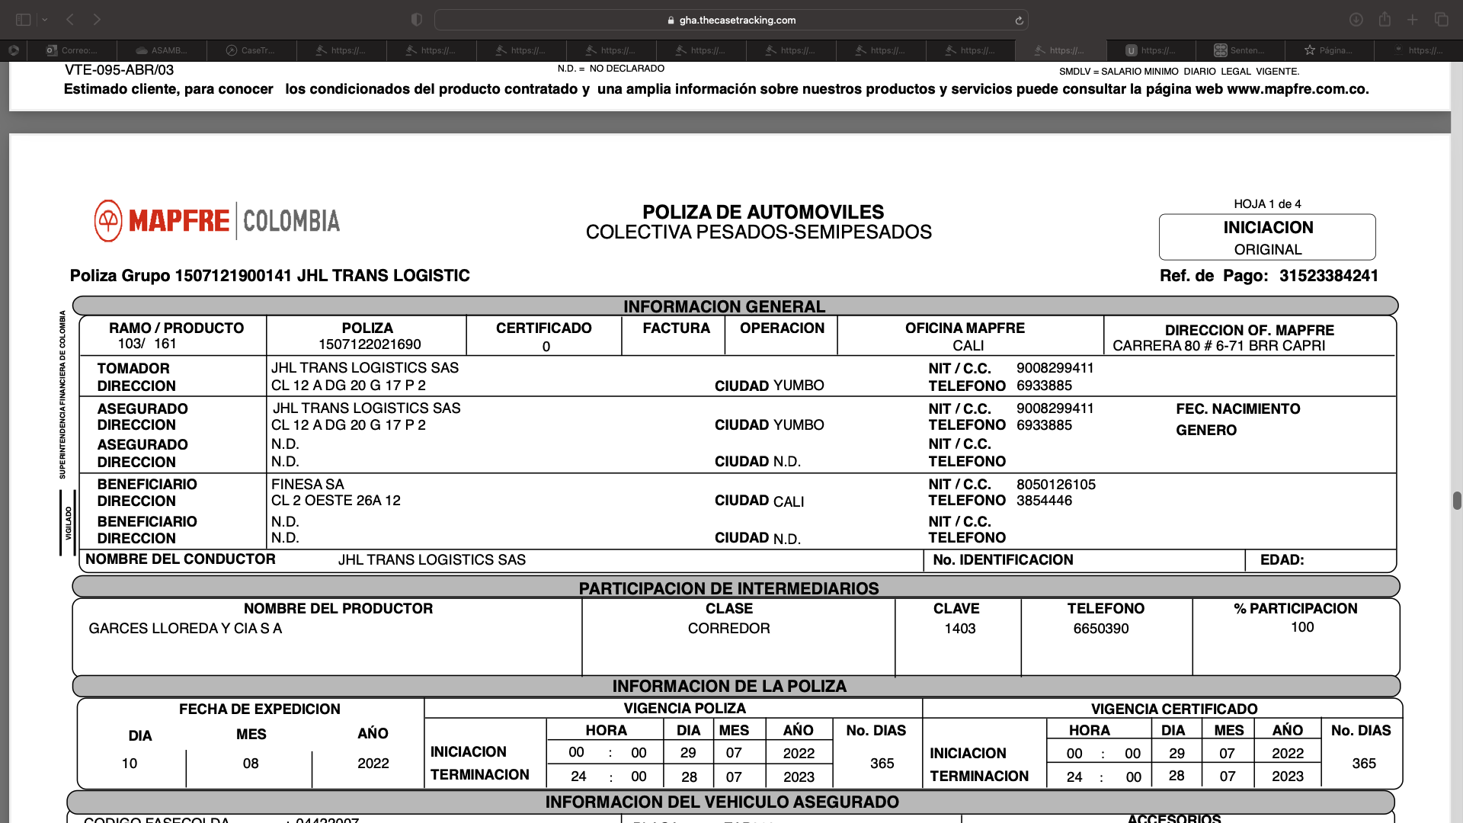En relación con la cobertura temporal de las pólizas de automóviles colectivas pesados-semipesados No. 150722021690 y No. 507122021698 se ha de indicar que tienen una vigencia comprendida cada una del 29 de julio de 2022 al 29 de julio de 2023, luego entonces, el accidente de tránsito de 31 de mayo de 2023 habría ocurrido dentro del periodo pactado. Véase:

*Documento: Póliza No. 150722021690*

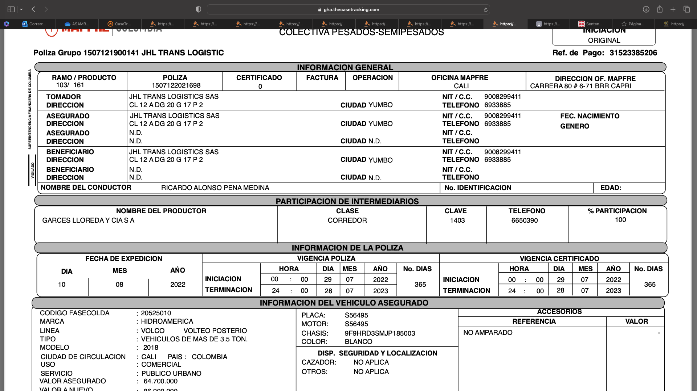

*Documento: Póliza No. 507122021698*

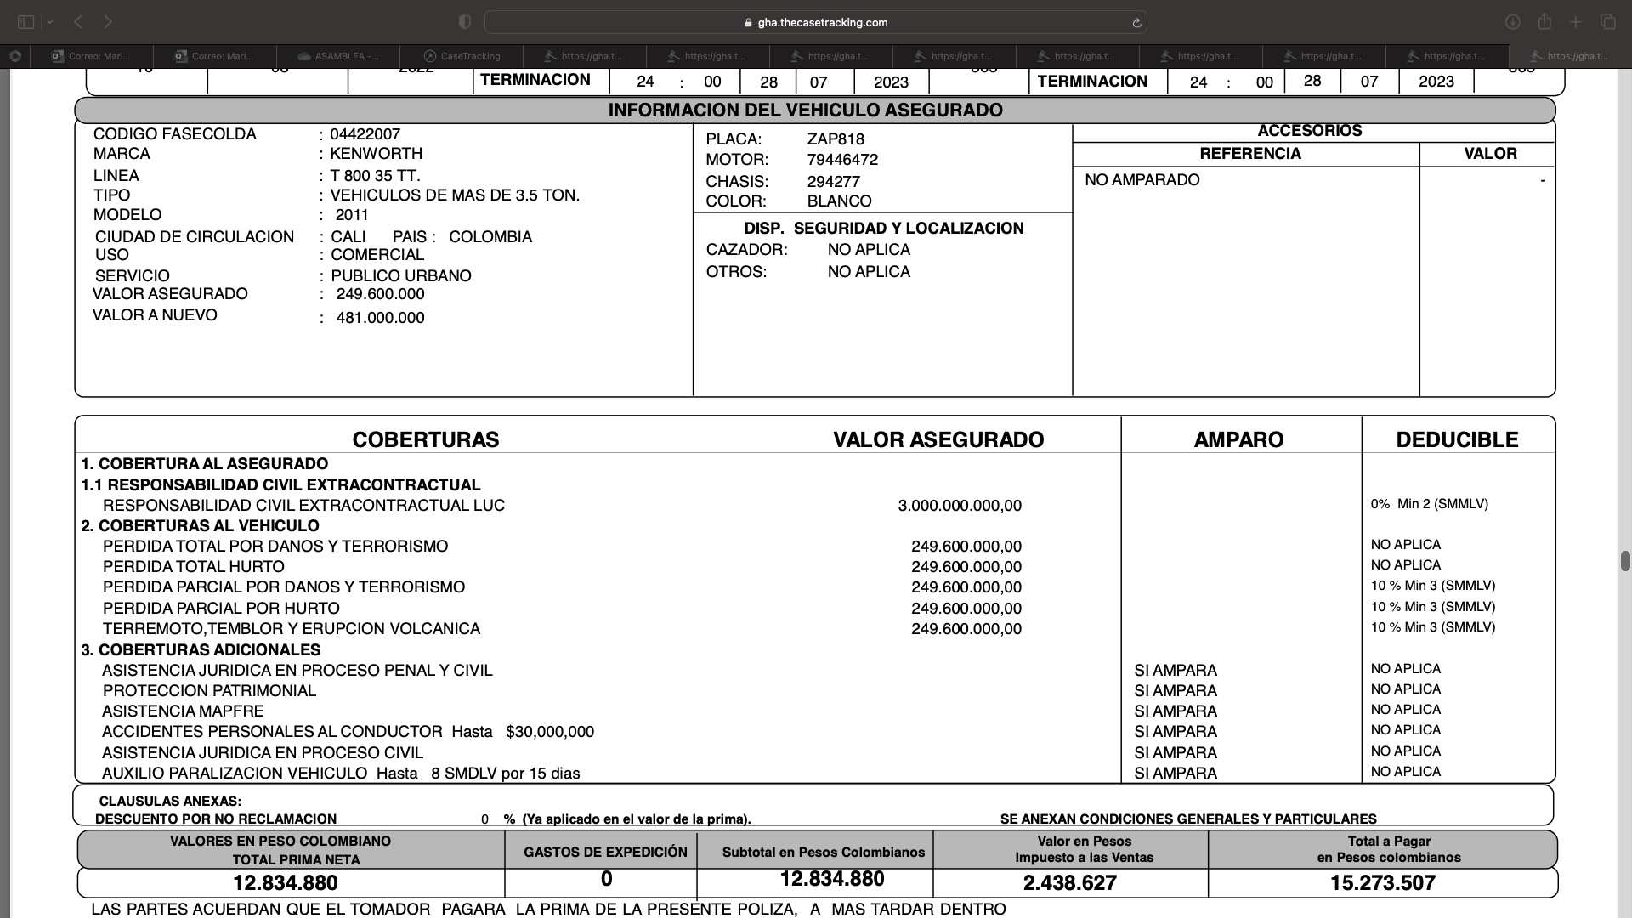Adicionalmente, la póliza No. 150722021690 presta cobertura material en relación con los hechos de la demanda comoquiera que se contempló el amparo de responsabilidad civil extracontractual en la que se llegase a incurrir por la conducción del vehículo de placas ZAP 818. Al respecto, resulta importante señalar que el valor asegurado para el mentado amparo corresponde a $3.000.000.000, suma dineraria que tiene la virtualidad de cubrir la totalidad de las pretensiones enervadas en el caso objeto de estudio. Véase:

*Documento: Póliza No. 150722021690*

A su vez, el condicionado aplicable a la póliza No. 150722021690 contenido en la proforma 15032013-1326-P03-0000VTE04/MAR13 define el amparo de responsabilidad civil extracontractual de la siguiente manera:

*“(…) Siempre y cuando en la carátula de la póliza se indique expresamente esta cobertura, la Compañía indemnizará, dentro de los límites señalados en la carátula de la póliza, los perjuicios que cause el asegurado con motivo de la responsabilidad civil extracontractual en que incurra, según la definición legal, proveniente de un accidente o evento ocasionado por el vehículo descrito en la carátula de la póliza, conducido por el asegurado o persona autorizada por él, o cuando el vehículo se desplace sin conductor, del lugar donde ha sido estacionado por alguno de ellos.*

*Cuando el Asegurado nombrado en la carátula de la póliza sea persona natural, el presente amparo se extiende al manejo autorizado de otros vehículos por parte del Asegurado, siempre y cuando se trate de vehículos de similares características, clase y uso al descrito en la carátula de la póliza. Si el vehículo conducido por el asegurado tiene cobertura de responsabilidad civil se afectará inicialmente dicha póliza y la extensión operará en exceso.*

*Quedan excluidos los daños producidos al vehículo perteneciente a un tercero, conducido por el asegurado.*

*Los daños causados a terceros por el remolque cuando se encuentre acoplado al vehículo asegurado quedan incluidos.*

*Estos límites operan en exceso de los pagos correspondientes a incapacidad total o permanente, indemnizaciones por muerte, gastos médicos, quirúrgicos, farmacéuticos, hospitalarios o funerarios, que estén cubiertos por el SOAT, FOSYGA, Medicina PRE PAGADA, EPS, ARL, ARS, Fondos de pensiones, o demás entidades de seguridad social*

*La Compañía responderá además, aún en exceso del límite o límites asegurados, por los costos del proceso que la víctima o sus causahabientes promuevan en su contra o la del asegurado con las siguientes salvedades:*

* + - * *Si la responsabilidad proviene de dolo o está expresamente excluida del contrato.*
      * *Si el asegurado afronta el proceso contra orden expresa de la Compañía.*
      * *Si la condena por los perjuicios ocasionados a la víctima excedente el límite o límites asegurados, la compañía sólo responderá por los costos del proceso en proporción a la cuota que le corresponda en la indemnización (…)”* (Subraya y negrilla fuera de texto)

Obsérvese que dentro de la citada definición, la compañía aseguradora indicó expresamente que dentro del amparo que se pretende afectar se comprenden los daños causados a terceros por el remolque si se encuentra acoplado al vehículo, supuesto relevante frente una hipotética condena en el caso de marras.

A título de colofón, no le asiste razón al llamante respecto de la eventual obligación que aduce le asiste a mi representada en caso de un fallo desfavorable a sus intereses, debido a que JHL TRANS LOGISTICS S.A.S. trasladó el riesgo de asumir los rubros condenados por concepto de la declaratoria de responsabilidad civil extracontractual derivada de la conducción de los rodantes asegurados. Lo anterior, dado que se suscribieron las pólizas de automóviles colectivas pesados-semipesados No. 150722021690 y No. 507122021698, las cuales prestan cobertura temporal y material frente a los hechos que suscitaron el presente litigio.

1. GENÉRICA O ECUMÉNICA Y OTRAS

En virtud del mandato contenido en el artículo 282 del CGP, solicito al Despacho declarar de oficio todas aquellas excepciones que se acrediten en el proceso, no solamente respecto de la contestación de la demanda, sino también, respecto de cualquier otro acto procesal.

**CAPÍTULO III.**

**PRONUNCIAMIENTO FRENTE A LOS MEDIOS DE PRUEBA DE LA PARTE DEMANDANTE**

1. **Ratificación de documentos provenientes de terceros:**

El Art. 262 del C.G.P., preceptúa que: *“(…) Los documentos privados de contenido declarativo emanados de terceros se apreciarán por el juez sin necesidad de ratificar su contenido, salvo que la parte contraria solicite su ratificación (…)”.*

Por supuesto, esta ratificación concebida en la legislación procesal actual, le traslada a quien quiere valerse de documentos provenientes de terceros, el deber de obtener que lo ratifiquen sus respectivos autores, cuando así lo requiere la parte contraria frente a la cual se aportan tales documentos. Resulta lógico que sea quien aporta los documentos provenientes de terceros, quien tenga en sus hombros la carga de hacerlos ratificar de quien los obtuvo o creó, si es que quiere emplearlos como medio de convicción.

Entonces, cabe resaltar que el Juez sólo podrá apreciar probatoriamente los documentos cuya ratificación se solicita si efectivamente ésta se hace, como lo consagra el citado artículo; y en tal virtud, solicito al Despacho que no se les conceda valor alguno demostrativo a los documentos provenientes de terceros aportados por la parte demandante mientras esta no solicite y obtenga su ratificación, y son los siguientes:

* Certificación expedida el 10 de enero de 2024 por la sociedad T.D.M Transportes S.A.S.
* Cotización de servicio CTZ- 1812271-4 expedido por la sociedad NAVITRANS S.A.
* Factura electrónica de venta PGMH-10 expedida por la sociedad Giovanny Magón Hincapié

1. **Oposición al Dictamen pericial:**

La parte demandante en su escrito de demanda anuncia que aportará un dictamen pericial, para lo cual solicita que se le conceda un término de diez (10) días con anterioridad a la audiencia de los artículos 372 y 373 del Código General del Proceso. Sin embargo, en su solicitud no se cumplen los requisitos ni las ritualidades mínimas exigidas por mandato de la Ley, para que pueda la honorable árbitro decretar esta prueba. En otras palabras, la Ley Procesal aplicable a la materia establece unos requisitos que deben cumplirse estrictamente durante la petición de una prueba, so pena que el Juzgador se vea en la obligación de negar el decreto y por ende práctica de la misma.

El Código General del Proceso en su artículo 227 fija los requisitos mínimos que debe cumplir una parte procesal para solicitar el decreto de una pericia. Esta norma señala:

*“ARTÍCULO 227. DICTAMEN APORTADO POR UNA DE LAS PARTES.* ***La parte que pretenda valerse de un dictamen pericial deberá aportarlo en la respectiva oportunidad para pedir pruebas****.* ***Cuando el término previsto sea insuficiente para aportar el dictamen,*** *la parte interesada* ***podrá anunciarlo en el escrito respectivo*** *y deberá aportarlo dentro del término que el juez conceda, que en ningún caso podrá ser inferior a diez (10) días. En este evento el juez hará los requerimientos pertinentes a las partes y terceros que deban colaborar con la práctica de la prueba.*

*El dictamen deberá ser emitido por institución o profesional especializado”.*

*(énfasis añadido).*

Esta norma imperativa de orden público señala que cuando se requiera el decreto de una pericia, debe el solicitante aportarla en la oportunidad procesal respectiva, que para la parte demandante indudablemente lo constituye el escrito de la demanda. Ahora bien, al contrastar este requisito con lo escrito por el demandante, se evidencia que se está solicitando un término para aportar el dictamen, cuando el mismo debió haberse aportado conjuntamente con su libelo genitor. En otras palabras, la parte actora no solo no cumple con los requisitos mínimos para el decreto de una prueba pericial, esto es, el hecho de aportar el dictamen junto con su escrito de demanda, sino que también, busca esquivar u omitir la carga que recae sobre sus hombros y que debió cumplir en su oportunidad. Lo mencionado, pues teniendo un extenso camino para hacerse a la prueba y presentarla en su oportunidad procesal (la demanda) pretende sortear su incumplimiento a traves del anuncio de la misma, situación evidentemente improcedente para el caso concreto.

Adicionalmente, se debe recapitular lo expuesto por la Corte Constitucional en su sentencia T- 504 de 1998, en donde expuso sin lugar a dudas que cuando una solicitud probatoria no cumple con los requisitos mínimos para su decreto, el juez en calidad de director del proceso, deberá abstenerse de decretar la misma. El tenor literal de dicha sentencia establece lo siguiente:

***“En el modo de pedir, ordenar y practicar las pruebas se exigen ciertos requisitos consagrados en el Código de Procedimiento Civil que constituyen una ordenación legal, una ritualidad de orden público, lo que significa que son reglas imperativas y no supletivas, es decir, son de derecho estricto y de obligatorio acatamiento por el juez y las partes****. Por otra parte, el juez como director del proceso, debe garantizar, en aras del derecho de defensa de las partes, los principios generales de la contradicción y publicidad de la prueba, y en este sentido, debe sujetarse a las exigencias consagradas en el procedimiento para cada una de las pruebas que se pidan (...) (énfasis añadido)”.*

En conclusión, teniendo en cuenta que la ley prevé dentro de la senda procesal determinados momentos para la solicitud probatoria y que realizando una interpretación lógica del articulo 227 del CGP se extrae que la posibilidad de anunciar el dictamen pericial no está destinada para la parte demandante en su acto de presentación de la demanda, pues claramente dispone que la parte que pretenda valerse de un dictamen deberá aportarlo en el momento de pedir pruebas y solo si ese término es insuficiente podrá anunciarlo y aportarlo en el término que disponga el despacho. Lo anterior, implica que como presupuesto de tal petición debe existir un término perentorio que se encuentre corriendo para la parte, lo que podría ser por ejemplo el traslado de la demanda. Sin embargo, frente a la parte demandante desde la presentación de la demanda no se encuentra corriendo termino procesal alguno y por ende no podría entenderse que la posibilidad consagrada en el artículo 227 del CGP es aplicable al caso concreto. Así las cosas, como la solicitud efectuada por la parte demandante no cumple con los requisitos mínimos y exigidos por la ley procesal para habilitar el decreto de la misma, comedidamente solicito al Despacho, que niegue el decreto y por ende, práctica de la pericia.

Se reitera, porque el dictamen debió haberse aportado con la demanda.

## CAPÍTULO V

## MEDIOS DE PRUEBA SOLICITADOS Y APORTADOS POR JHL TRANS LOGISTICS S.A.S

Solicito a este honorable despacho se sirva decretar y tener como pruebas las siguientes:

## DOCUMENTALES

1. Pólizas de automóviles colectivas pesados-semipesados No. 150722021690 y No. 507122021698.
2. Condicionado aplicable a la póliza No. 150722021690 contenido en la proforma 15032013-1326-P03-0000VTE04/MAR13.

## INTERROGATORIO DE PARTE

1. Comedidamente solicito se cite para que absuelva interrogatorio de parte a la demandante HAROLD CAJIAO ÁVILA y OLGA MARINA SÁNCHEZ a fin de que contesten el cuestionario que se les formulará frente a los hechos de la demanda, de la contestación y, en general, de todos los argumentos de hecho y de derecho expuestos en este litigio. La demandante podrá ser citada en la dirección de notificación relacionada en la demanda.
2. Comedidamente solicito se cite para que absuelva interrogatorio de parte al señor ENRIQUE LAURENS RUEDA, en su calidad de representante legal Mapfre Seguros Generales de Colombia S.A. o quien haga sus veces, a fin de que conteste el cuestionario que se le formulará frente a los hechos de la demanda, de la contestación y, en general, de todos los argumentos de hecho y de derecho expuestos en este litigio. Los demandados podrán ser citados en la dirección de notificación relacionada en su contestación.
3. Comedidamente solicito se cite para que absuelva interrogatorio de parte al señor JULIÁN ANDRÉS LONDOÑO PEÑARANDA, en su calidad de representante legal Mapfre Seguros Generales de Colombia S.A. o quien haga sus veces, a fin de que conteste el cuestionario que se le formulará frente a los hechos de la demanda, de la contestación y, en general, de todos los argumentos de hecho y de derecho expuestos en este litigio. Los demandados podrán ser citados en la dirección de notificación relacionada en su contestación.

## DECLARACIÓN DE PARTE.

Al tenor de lo preceptuado en el artículo 198 del Código General del Proceso, respetuosamente solicito ordenar la citación del Representante Legal de **JHL TRANS LOGISTICS S.A.S**. para que sea interrogado por el suscrito, sobre los hechos referidos en la contestación de la demanda y, en general, de todos los argumentos de hecho y de derecho expuestos en este litigio.

## DICTAMEN PERICIAL

En los términos del artículo 227 del Código General del Proceso anuncio que me valdré de dictamen pericial que versa sobre la reconstrucción del accidente de tránsito ocurrido 31 de mayo de 2023, en el que se vieron involucrados los vehículos de placas UPP 785 y ZAP 818 que arrastraban los semirremolques R-23285 y S-56495 respectivamente.

La prueba pericial enunciada es conducente, pertinente y útil por cuanto es funcional para verificar desde un punto de vista técnico, los hechos acaecidos el 12 de diciembre de 2021, donde se vieron involucrados los vehículos de placas UPP 785 y ZAP 818. Criterio técnico que permitirá acreditar la ocurrencia y causas del accidente a partir de una óptica científica en uso de la física y otras ciencias aplicadas que permiten reconstruir fielmente las situaciones e hipótesis que rodearon el accidente de tránsito el cual es objeto del litigio.

Se anuncia esta prueba en los términos indicados comoquiera que el termino de traslado es insuficiente para aportar un dictamen de esta naturaleza.

## INTERVENCIÓN EN DOCUMENTALES Y TESTIMONIOS

Con el objeto de probar los hechos materia de las excepciones de mérito, nos reservamos el derecho de contradecir las pruebas documentales presentadas al proceso y participar en la práctica de las testimoniales que lleguen a ser decretadas, así como del correspondiente interrogatorio de parte e intervenir en las diligencias de ratificación y otras pruebas solicitadas.

## CAPÍTULO VI

**ANEXOS**

* Poder especial conferido al suscrito para actuar en nombre de JHL TRANS LOGISTICS S.A.S.
* Certificado de existencia y representación legal de JHL TRANS LOGISTICS S.A.S. expedido por la Cámara de Comercio de Cali
* Llamamiento en garantía formulado en contra de Mapfre Seguros Generales Colombia S.A., el cual se remite en escrito separado.

## CAPÍTULO VII

## NOTIFICACIONES

Por la parte actora serán recibidas en el lugar indicado en su escrito de demanda. Por los demás demandados, donde indiquen en sus respectivas contestaciones.

A mí representada, JHL TRANS LOGISTICS S.A.S., en la dirección de notificación judicial en la avenida 4 # 48 Norte – 43, oficina 307. Dirección electrónica: [gerencia.administrativa@jhl.com.co](mailto:gerencia.administrativa@jhl.com.co)

Por parte del suscrito se recibirán notificaciones en la Secretaría de su despacho o en la Avenida 6A Bis No. 35N-100, Centro Empresarial Chipichape, Oficina 212 de la ciudad de Cali. Dirección electrónica: [notificaciones@gha.com.co](mailto:notificaciones@gha.com.co).

Cordialmente,

**GUSTAVO ALBERTO HERRERA ÁVILA.**

C.C. No. 19.395.114 de Bogotá D.C.

T.P. No. 39.116 del C. S. de la J.

1. Consejo Técnico de la Contaduría Pública, Código de Referencia No. 0-4-962-8, radicación No. 2019-1106 del 14 de noviembre de 2019
2. Ballesteros J. (2012). Responsabilidad Civil. Parte General Tomo I. Temis. Bogotá Págs. 417 – 418.
3. Corte Suprema de Justicia. Sala de Casación Civil. Sentencia del 14 de diciembre de 2012. Radicación: 2002-188. M. P. Ariel Salazar Ramírez.
4. Consejo de Estado. Sección Tercera. Sentencia del 22 de junio de 2001. M.P. Ricardo Hoyos Duque.
5. Corte Suprema de Justicia. Sala de Casación Civil. Sentencia del 14 de diciembre de 2012. Radicación: 2002-188. M. P. Ariel Salazar Ramírez.
6. ARTICULO 2341. <RESPONSABILIDAD EXTRACONTRACTUAL>. El que ha cometido un delito o culpa, que ha inferido daño a otro, es obligado a la indemnización, sin perjuicio de la pena principal que la ley imponga por la culpa o el delito cometido.
7. Corte Suprema de Justicia. Sentencia Radicado 2000-01141 de 24 de junio de 2008.
8. Consejo Técnico de la Contaduría Pública, Código de Referencia No. 0-4-962-8, radicación No. 2019-1106 del 14 de noviembre de 2019
9. Corte Suprema de Justicia. Sentencia SC de 19 de diciembre de 2008. Radicado No. 2000-0075.